РЕГИОНАЛЬНЫЙ ЧЕМПИОНАТ «АБИЛИМПИКС» 2025

Главный эксперт компетенции
ФЛОРИСТИКА
Грибакина Ольга Владимировна

КОНКУРСНОЕ ЗАДАНИЕ

по компетенции
ФЛОРИСТИКА



Курск, 2025г.

Описание компетенции

1.1. Актуальность компетенции
В современном обществе наиболее популярными становятся профессии, представители которых вносят в серую повседневную жизнь, а также в образ городской жизни необычайную красоту цветов. Специалист данной сферы должен обладать деловой хваткой и отличной коммуникабельностью, проявлять творчество и креативность в оформлении помещений и интерьеров, обслуживании праздничных мероприятий. Качественный уровень работы с клиентами и навыки продаж крайне важны.
Флорист должен демонстрировать новаторство, творчество, профессионализм и талант, как с эстетической, так и с практической точек зрения. Флорист должен знать и применять правила создания композиции, учитывать значение цвета, использовать как общеизвестные, так и новаторские техники, а также показывать четкие представления о принципах и элементах цветочного дизайна в своей работе.
Профессия флориста довольно высоко востребована. В связи с постоянным увеличением конкуренции в цветочном бизнесе, каждый салон старается обзавестись несколькими специалистами в сфере изготовления флористических работ различного назначения. Это позволяет владельцу бизнеса получить значительно больше прибыли. Флористы востребованы и в праздничных агентствах. Организация и проведение различных торжеств, предполагает оформление различными растениями (срезанными, горшечными, искусственными, высушенными) помещений и изготовление флористических изделий для мероприятий.

1.2. Профессии, по которым участники смогут трудоустроиться после получения данной компетенции.
Область профессиональной деятельности выпускников: организация и выполнение флористических работ, в том числе изготовление флористических изделий и флористическое оформление объектов различного назначения
Участники могут трудоустроиться по профессии 43.01.11 Мастер флористического сервиса: Флористом; Помощником флориста.

1.3. Ссылка на образовательный и/или профессиональный стандарт (конкретные стандарты)
Школьники
ФГОС СПО по профессии 43.01.11 Мастер флористического сервиса, утвержденный приказом Министерства просвещения РФ от 14 сентября 2023 г. N 682

1.4. Требования к квалификации
Школьники
Должен знать:
- санитарно-технологические требования к помещениям, оборудованию, инвентарю, одежде;
- правила личной гигиены работников;
- нормы гигиены труда;
- алгоритмы выполнения работ
в профессиональной и смежных областях;
- методы работы в профессиональной и смежных сферах;
- правила экологической безопасности при ведении профессиональной деятельности;
основные ресурсы, задействованные
в профессиональной деятельности;
- пути обеспечения ресурсосбережения;
- принципы бережливого производства.
Должен уметь:
- организовывать рабочее место и содержать его в надлежащем состоянии;
- обеспечивать безопасные условия труда на рабочем месте;
- соблюдать правила личной гигиены и промышленной санитарии;
- распознавать задачу и/или проблему
в профессиональном контексте;
- реализовывать составленный план;
- соблюдать нормы экологической безопасности;
- определять направления ресурсосбережения.
Должен иметь навыки:
- подготовки к использованию инструментов, оборудования, сосудов, технических и декоративных материалов с учётом принципов бережливого производства.
Должен знать:
- виды и назначение инструментов, применяющихся при создании флористических изделий;
- ассортимент и ботаническую номенклатуру живых срезанных растений (цветов, веток, листьев и др.) и высушенных материалов;
- правила первичной обработки срезанных растений (цветов, веток, листьев и др.), а также их хранения для последующего использования в создании флористических изделий и /или продажи.
Должен уметь:
- определить живые срезанные растения (цветы, ветки, листья и др.) применяя ботаническую номенклатуру
- определять качество получаемых живых срезанных растений (цветов, веток, листьев и др.) сухоцветов, искусственных цветов и других материалов;
- обеспечивать жизнедеятельность срезанных растений (цветов, веток, листьев и др.) в соответствии с назначением флористического изделия;
- выбирать необходимые инструменты и использовать их в соответствии с назначением.
Должен иметь навыки:
- определения живых срезанных растений (цветов, веток, листьев и др.) согласно ботанической номенклатуре;
- первичной обработки и хранения живых срезанных растений (цветов, веток, листьев и др.), сухоцветов, искусственных цветов и других материалов;
- определения качества живых срезанных растений (цветов, веток, листьев и др.) сухоцветов, искусственных цветов и других материалов.
Должен знать:
- основные виды флористических изделий: букеты, композиции, бутоньерки, венки, гирлянды, корзины, коллажи и др.;
- основные стили: вегетативный; декоративный, форма-линейный и др.;
- цветочный этикет, традиции праздников и церемоний, модные тенденции;
- свойства и особенности материалов, используемых при создании флористических изделий;
- индивидуальные особенности растений (цветов, веток, листьев и др.) и других материалов (цвет, формы роста и движения, формы значимости, структуры, фактуры, сезонность и др.);
- виды декоративных и технических материалов;
- правила, техники и технические приёмы создания флористических изделий;
- технические приёмы крепления отдельных элементов при создании флористических изделий;
- правила упаковки и перевозки живых срезанных растений (цветов, веток, листьев и др.) и готовых флористических изделий.
Должен уметь:
- выбирать технические методы крепления элементов и выполнять их;
- использовать красящие и иные вещества, применяющиеся в создании флористических изделий, в том числе клеи и спреи;
- создавать флористические изделия (букеты, композиции, венки, гирлянды, коллажи и др.) из живых срезанных цветов, сухоцветов, искусственных цветов и других материалов;
- упаковывать готовые флористические изделия и подарки;
- использовать принципы бережливого производства в создании флористических изделий.
Должен иметь навыки:
- разработки дизайна основных видов флористических изделий и их изготовление по образцам или самостоятельно;
- обеспечения жизнедеятельности флористических изделий в соответствии с их назначением;
- упаковки готовых флористических изделий, в том числе для их транспортировки.
Должен знать:
- ботаническую номенклатуру горшечных растений;
- классификацию, ассортимент и характеристики основных групп горшечных растений;
- декоративные качества горшечных растений;
- естественные условия произрастания горшечных растений;
- экологические факторы роста горшечных растений (световой режим, тепловой режим, отношение к воде и влажности воздуха) в условиях закрытых и открытых пространств;
- виды композиций из горшечных растений;
- принципы и приёмы сочетания горшечных растений в композициях;
- особенности фитодизайна интерьеров различного назначения;
- техники проведения посадочных работ;
- гидропонный способ содержания растений;
- основные этапы работ по уходу за растениями в интерьерах и открытых пространствах (террасах, балконов и др.);
- особенности сервисного обслуживания объектов озеленения.
Должен уметь:
- определять горшечные растения применяя ботаническую номенклатуру;
- подбирать горшки и кашпо, и другие контейнеры, необходимые для посадки, пересадки или перевалки горшечных растений;
- создавать композиции из горшечных растений для оформления закрытых или открытых пространств (интерьеров и объектов на открытом воздухе) соответствующие случаю, мероприятию или теме;
- обеспечивать жизнедеятельность флористических изделий из горшечных растений в соответствии с их назначением;
упаковывать горшечные растения или композиции из них для дальнейшей транспортировки;
- определять состояние горшечных растений;
- выполнять посадку, пересадку или перевалку горшечных растений;
- готовить субстраты для различных видов горшечных растений;
- обеспечивать надлежащий агротехнический уход за горшечными растениями.
Должен иметь навыки:
- определения горшечных растений с применением ботанической номенклатуры;
- составления композиций из горшечных растений;
- агротехнического ухода за горшечными растениями.

Перечень профессиональных задач
1 Выбирать инструменты, оборудование, материалы и использовать их в соответствии с назначением и учетом принципов бережливого производства.
2 Определять типологию живых срезанных растений (цветов, веток, листьев и других), применяя ботаническую номенклатуру.
3 Выполнять первичную обработку живых срезанных растений (цветов, веток, листьев и других).
4 Изготавливать и упаковывать готовые флористические изделия, а также обеспечивать жизнедеятельность флористических изделий в соответствии с их назначением.
5 Определять виды горшечных растений, применяя ботаническую номенклатуру.
6 Создавать композиции из горшечных растений, обеспечивая их жизнедеятельность в соответствии с назначением.
7 Осуществлять агротехнический уход за горшечными растениями.

2.Конкурсное задание
2.1. Краткое описание задания
Максимальная продолжительность соревнования – 6 часов. Задание состоит в создании функционального и креативного флористического дизайна, соответствующего тематике, назначению. Перед началом конкурсного задания в течение одного-двух часа конкурсанты знакомятся с рабочим местом, обрабатывают и подготавливают растительный и иной материал к работе (уровень зачистки растительного материала конкурсант определяет самостоятельно), во время знакомства с конкурсной площадкой запрещено создание заготовок и отдельных конструкций, являющихся частью дизайна.
В день соревнований конкурсанты должны следовать требованиям конкурсного задания и создать флористическую работу.
Конкурсанты должны продемонстрировать:
- Творчество, креативность и профессионализм.
- Правильный подбор растительных, технических и декоративных материалов в соответствии с теорией композиции и цвета, заданной темой и целью задания.
- Целесообразность и правильное выполнение применяемых техник.
- Знание правил обработки и ухода за растительными материалами.
- Эффективную организацию рабочего пространства.
- Соблюдение правил техники безопасности при работе с разрешенными инструментами из личного инструмента конкурсанта (ЛИК), техническими и декоративными материалами на площадке.
- Правильный расчет времени при выполнении задания, презентации готовой флористической работы.

Школьники:
В ходе выполнения конкурсного задания Модуля №1 необходимо создать подарочную композицию и разместить на выставочном кубе в пространстве экспо места в конкурсное время.
В ходе выполнения конкурсного задания Модуля №2 необходимо создать флористическое украшение на руку под заданный образ.

2.2. Структура и подробное описание конкурсного задания
Наименование категории участника | Наименование модуля | Время проведения модуля | Полученный результат
Школьник | Модуль А  Подарочная композиция | 120 минут | Композиция из живых срезанных цветов под определенный сосуд на неорганической основе для срезанных растений («Оазис»)
 | Модуль Б  Флористическое украшение на руку | 90 минут | Флористическое ювелирное украшение на руку под заданный образ
Общее время выполнения конкурсного задания: 3,5 часа

2.3. Последовательность выполнения задания

Школьники

Модуль А
Вид работы | Подарочная композиция
Техника и технические приемы | Свободная
Время выполнения | 120 минут
Параметры работы и место размещения | - Работа демонстрируется на выставочном кубе;  - Не допускается повреждения сосуда, выставочного куба;  - Не разрешается использовать домашние заготовки;  - Готовая работа размещается в пространстве экспо-места
Материал | В соответствии с инфраструктурным листом
Особые условия | - Гарантированное жизнеобеспечение растительного материала (72 часа);  - Работа должна быть транспортабельной.
Последовательность выполнения работы
1. Подготовка инструментов и материалов для создания композиции.
2. Подготовка ёмкости для композиции.
3. Подготовка растений и других элементов для составления композиции.
4. Размещение растений и других элементов в ёмкости согласно замыслу.
5. Размещение готовой работы на предоставленном выставочном оборудовании в границах экспо места.
6. Уборка рабочего места.

Модуль Б
Вид работы | Флористическое украшение на руку
Техника и технические приемы | Свободная
Время выполнения | 90 минут
Параметры работы и место размещения | - Дизайн размещается на манекене руки;  - Готовая работа размещается в пространстве экспо-места в соответствии с планом застройки.
Материал | - В соответствии с инфраструктурным листом;  - Из сюрпризной коробки.
Особые условия | - Работа должна соответствовать заданной теме;  - Не разрешается использовать домашние заготовки;  - Работа должна быть транспортабельной.
Последовательность выполнения работы
1. Подготовка инструментов и материалов для создания флористического изделия.
2. Подготовка растений и других элементов для изготовления работы.
3. Сборка растений и других элементов согласно замыслу в готовую работу.
4. Размещение готового изделия на манекене руки в границах экспо места.
5. Уборка рабочего места.

Особые указания:
Участники должны использовать свои собственные инструменты (а также адаптеры для электроприборов в случае необходимости).
Инструмент — это приспособление, которое использует профессионал в своей работе. Участник допускается на площадку при наличии инструмента, перечисленного в п.3 (расходные материалы, оборудование и инструменты, которые участники должны иметь при себе).
Технические средства — это материалы /средства, способные помочь в выполнении модуля. Технические средства не могут быть задействованы при создании цветочного дизайна или быть его частью. При необходимости участник может иметь на площадке материалы, перечисленные в п.3 (дополнительное оборудование, инструменты, которое может привезти с собой участник). Инструменты и материалы, не указанные в этом списке проносить на площадку запрещено.
Все материалы в соответствии с инфраструктурным листом должны находиться в рабочей зоне участника (общий стол с материалами и инструментом запрещен).
Перед началом соревнования эксперты проверяют содержимое личного инструмента конкурсанта (далее – ЛИК) и допускают их на площадку. В случае обнаружения в ЛИК запрещенных предметов – они удаляются из ЛИК. Если запрещенные предметы, не обнаруженные при проверке ЛИК, будут обнаружены в процессе выполнения конкурсного задания, то участник будет оштрафован или дисквалифицирован.
Участникам запрещено проносить на площадку любые средства связи, в том числе мобильные устройства. Во время выполнения конкурсного задания участникам запрещено общаться со зрителями, реагировать на какие-либо знаки или подсказки, пользоваться мобильными устройствами и любыми средствами связи.
Если оборудование участника неожиданно сломалось или пришло в негодность по техническим причинам, возможно осуществить обмен или замену оборудования во время конкурсного задания, но только в присутствии главного эксперта.
В случае возникновения непредвиденной ситуации, касающейся вопросов техники безопасности, угрозы здоровью и собственной безопасности, участник должен незамедлительно обратиться к волонтерам и экспертам.
Участники несут ответственность за организацию своего рабочего места и поддержание чистоты как во время выполнения задания, так и после окончания модуля. После каждого модуля участникам выделяется время (15 минут) на уборку рабочего места и на то, чтобы убрать (разобрать) свои материалы и инструменты.
Участникам запрещено заходить или покидать свое рабочее место на конкурсной площадке без разрешения главного эксперта.
Конкурсное задание выполняется согласно обозначенному времени, без задержек и опозданий. Задание считается выполненным, когда участник выставил работу (презентовал) в специальном пространстве своего экспо-места и сообщил об этом экспертам. Дополнительное время конкурсанту не предоставляется.
В случае возникновения непредвиденной ситуации, травмы или заболевания не по вине участника, эксперты принимают решение о возможности компенсации затраченного на оказание помощи времени в случае, если это возможно и не нарушает план работы компетенции.
При обнаружении какого-либо нарушения требований к выполнению конкурсного задания или умышленного нарушения требований техники безопасности и охраны труда – данный факт будет учитываться при оценивании участника экспертами. В случае повторного нарушения участник может быть дисквалифицирован. Если участник конкурса не выполняет требования техники безопасности, подвергает опасности себя или других участников, то он может быть отстранен от участия в конкурсе.
Участники должны уважительно относиться к решениям экспертов, а также честно и добросовестно выполнять данные требования на чемпионате.

2.4. 30% изменение конкурсного задания
Внесение 30% изменений в конкурсное задание производится накануне соревновательного дня, в обсуждении и принятии решения принимают участие все эксперты, аккредитованные на площадке.
Эксперты при внесении 30% изменений к Конкурсному заданию должны руководствоваться принципами объективности и беспристрастности. Не должны упрощать задания, относиться к иным профессиональным областям, а также затрагивать изменения позиций в инфраструктурном листе. Также внесённые изменения должны быть исполнимы при помощи утверждённого для соревнований инфраструктурного листа, замены растительного материала по сорту допускаются только в случае наличия аналога данного вида растительных материалов по цветовому тону.
30% изменением могут быть:
изменение техник и технических приемов выполнения задания;
внесения условия обязательного использования, определенного одного или нескольких видов растительного материала из инфраструктурного листа;
внесения условия обязательного использования определенного декоративного материала из инфраструктурного листа;
внесения условия обязательного использования определенного технического материала из инфраструктурного листа;
особых условий исполнения модуля.
После принятия решения о 30 % изменении оформляется протокол с подписями всех экспертов, вносится изменения в конкурсное задание и в день ознакомления с площадкой предоставляется участникам.

2.5. Критерии оценки выполнения задания

Категория: Школьники
Наименование модуля | Задание | Максимальный балл
Модуль А. Подарочная композиция | Композиция из живых срезанных цветов под определенный сосуд на неорганической основе для срезанных растений («Оазис») | 46
Модуль Б. Флористическое украшение на руку (региональный компонент) | Флористическое ювелирное украшение на руку под заданный образ | 54
ИТОГО |  | 100

Категория: Школьник

Код | Подкритерий | Тип аспекта | Аспект | Макс. балл
А | Подарочная композиция |  |  | 46,00
1 | Эффективная организация работы
 |  | И | Соблюдение тайминга и правил техники безопасности | 3,00
2 | Техника
 |  | И | Обеспечение жизнедеятельности срезанных растений | 3,00
 |  | И | Чистота | 3,00
 |  | И | Устойчивость работы (стабильность), физический баланс | 2,00
 |  | И | Качество и аккуратность креплений в композиции | 3,00
 |  | И | Целостность сосуда | 1,00
 |  | И | Чистота сосуда | 3,00
 |  | И | Уровень сложности техники | 3,00
3 | Композиция и цвет
 |  | И | Композиция – общее впечатление (общее композиционное впечатление, контур, формы, пропорции, оптическое равновесие) | 3,00
 |  | И | Доминирование растительного материала | 5,00
 |  | И | Распределение элементов композиции (композиционное распределение материала (компоновка): доминанта, выбор и применение материалов, их объем, движение, игра линий, направление, ритм) | 3,00
 |  | И | Цвет – построение цветов: сочетания, тоны, оттенки и значимость | 5,00
 |  | И | Цвет - положение цвета: его размещение, группировка, баланс | 3,00
 |  | И | Цветовая гармония: доминанта, сочетания, контрасты | 3,00
4 | Идея
 |  | И | Идея - экспрессия: креативность флористического дизайна | 3,00
Б | Украшение на руку (региональный компонент) |  |  | 54,00
1 | Эффективная организация работы
 |  | И | Соблюдение тайминга и правил техники безопасности | 3,00
 |  | И | Использование сюрпризного материала | 3,00
2 | Техника
 |  | И | Стойкость и обеспечение жизнедеятельности используемого материала | 5,00
 |  | И | чистота | 3,00
 |  | И | Стабильность и транспортабельность готовой работы | 3,00
 |  | И | Безопасность | 3,00
 |  | И | Функциональность | 3,00
 |  | И | Уровень сложности техники | 3,00
3 | Композиция и цвет
 |  | И | Композиция – общее впечатление (общее композиционное впечатление, контур, формы, пропорции, оптическое равновесие) | 3,00
 |  | И | Доминирование растительного материала | 5,00
 |  | И | Распределение элементов композиции (композиционное распределение материала (компоновка): доминанта, выбор и применение материалов, их объем, движение, игра линий, направление, ритм) | 3,00
 |  | И | Цвет – построение цветов: сочетания, тоны, оттенки и значимость | 5,00
 |  | И | Цвет – положение цвета: его размещение, группировка, баланс | 3,00
 |  | И | Цветовая гармония: доминанта, сочетания, контрасты | 3,00
4 | Идея
 |  | О | Идея - экспрессия: креативность флористического дизайна | 3,00
 |  | И | 30% изменения (заполняется главным экспертом перед началом проведения регионального чемпионата после внесения 30% изменений) | 3,00

3. Перечень используемого оборудования, инструментов и расходных материалов (указывается для всех категорий участников отдельно или единый для всех категорий участников).
*Возможно использование аналогов (с аналогичными характеристиками) указанного оборудования, инструментов и расходных материалов.
ОБОРУДОВАНИЕ НА 1-ГО УЧАСТНИКА
№  п/п | Наименование | Фотография оборудования или инструмента, или мебели | Технические характеристики оборудования, инструментов и ссылка на сайт производителя, поставщика | Ед. измерения | Необходимое кол-во
 | Вазон пластик под срезанные цветы | 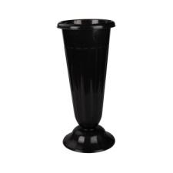 | Вазон пластиковый для цветов, d=21 cм, h=44 см (или аналог) | шт. | 10
 | Вазон пластик под срезанные цветы | 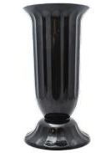 | Вазон пластиковый для цветов, d=15 cм, h=29 см (или аналог) | шт. | 5
 | Вазон пластик под срезанные цветы | 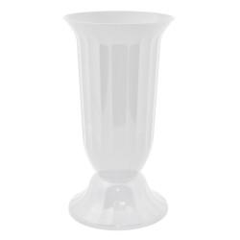 | Вазон для цветов Флора под срезку 28×51 см, цвет белый (или аналог) | шт. | 5
 | Ведро 10 л | 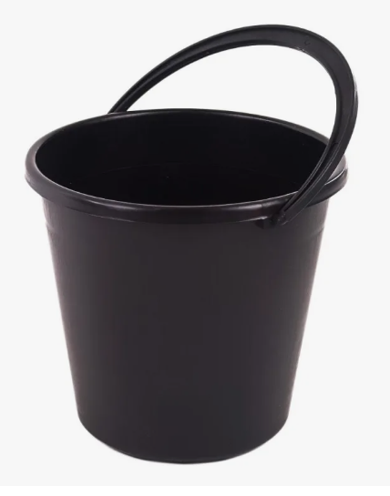 | Ведро 10 л пластиковое черное; Наибольший диаметр верха ведра: 29 см. Наибольший диаметр низа ведра: 27,5 см. Высота ведра: 27.5 см | шт. | 1
 | Выставочные кубы |  | Кубы пластиковые белые или колонны (стойки) презентационные. Размеры: куб презентационный, белый, размер 600*600*600 мм, 420x420 мм, ДСП, цвет белый | шт. | 2
 | Зеркало |  | Зеркало напольное, размер  48x160 см, цвет белый (или аналог) | шт. | 1
 | Контейнер для замачивания неорганической основы для срезанных растений («Оазис») | 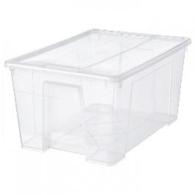 | Пластиковый контейнер, 56x39x28 см/45 л (или аналог) | шт. | 1
 | Манекен | 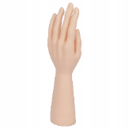 | Манекен кисти руки, пластик, высота не менее 20 см  Категория: Школьники | шт. | 1
 | Мусорный контейнер | 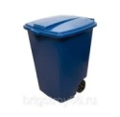 | Размер (мм): 450х450х520 Диаметр основания (мм): 320 Объём (л): 120 | шт. | 1
 | Опрыскиватель | 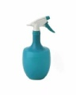 | Пластик,0.5 литра | шт. | 1
 | Стеллаж | 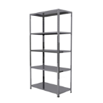 | Материал изготовления: Металл 2000x1000x400 | шт. | 1
 | Стойка оградительная с лентой | 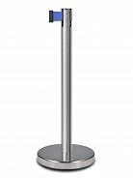 | Стойка оградительная с лентой, 2.3 м с тормозом; у каждого участника на рабочем месте и на входе (1 шт) | шт. | 1
 | Стол металлический | 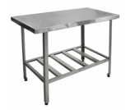 | Габаритные размеры не менее 1200х600х870 мм. Материал столешницы и каркаса: нерж. сталь | шт. | 1
 | Стул | 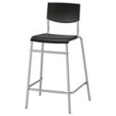 | Стул со спинкой барный, 350x440x550мм, не менее 730 мм | шт. | 1
 | Сетевой фильтр на 3 розетки | 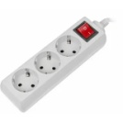 | Длина шнура: 3 м, входная вилка, тип: EURO, выходные розетки с заземлением типа EURO: 5, номинальное напряжение питающей сети: 220 В, частота сети: 50 Гц. | шт. | 1
 | Часы |  | настенные часы кварцевые, тип индикации – цифры, отметки, форма круг, цвет белый (или аналог) | шт. | 1
 | Щетка с совком |  | Набор для уборки: щетка + совок с резинкой, 0,13 | шт. | 1
 | Корзина подарочная | 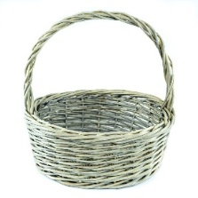 | Корзина плетеная (ива), размер не менее 28 см х 25см х 15 см, цвет серый или натуральный (или аналог)  Категория: Школьники | шт. | 1

Категория: Школьники
Перечень расходных материалов на 1 участника

РАСХОДНЫЕ МАТЕРИАЛЫ НА 1 УЧАСТНИКА (школьники)
 | Анкор скотч |  | Лента «Oasis ANCHOR», 12 мм х 50 м | шт. | 1
 | Бечевка |  | Бечевка цвет натуральный | шт. | 1
 | Булавка декоративная с наконечником | 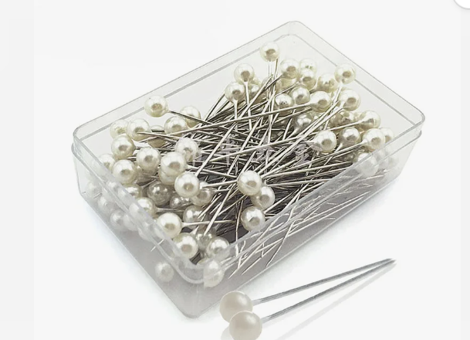 | Булавки корсажные, 6 х 65мм, цвет жемчужный | уп. | 1
 | Иглы-гвоздики | 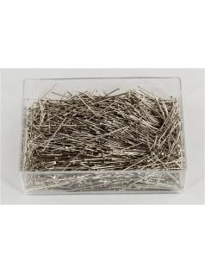 | Иглы для закалывания «гвоздики», сталь в блистере 1700 ± 15 шт 100 г, длина 25 мм | уп. | 1
 | Нитки вязальные "Ирис" | 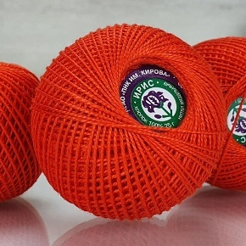 | Нитки вязальные "Ирис" 150м/25гр 100% мерсеризованный хлопок, цвет красный | шт. | 1
 | Бумага упаковочная крафт |  | Бумага упаковочная крафт, водонепроницаемая, в рулонах, 40 гр/м2, 75 м | уп. | 1
 | Бумажные полотенца |  | Полотенца бумажные двухслойные | рулон | 1
 | Бусины | 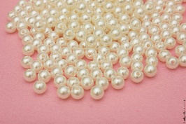 | Бусы (пластик), 8 мм., цвет нейтральный кремовый\персиковый, 145 гр | уп. | 1
 | Лента клейкая двусторонняя для упаковки подарков | 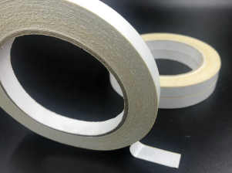 | Клейкая лента бумажная двусторонняя, ширина 20мм, длина 25 м  https://www.ozon.ru/product/kleykaya-lenta-dvustoronnyaya-bumazhnaya-9h25m-kleeperenosyashchiy-skotch-skotch-dlya-podarkov-lenta-1431888803/ | шт. | 1
 | Картон |  | Коробка для переезда 60х40х40 см, картон без надписей | шт. | 1
 | Клей для живых цветов | 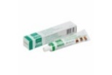 | Клей «Оазис» 50 мл, прозрачный в тубе (или аналог) | шт. | 1
 | Мусорный мешок | 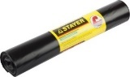 | Мусорный пакет, особо прочный, 240 л, толщина 300 | шт. | 3
 | Неорганическая основа для срезанных растений («Оазис») | 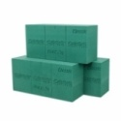 | Кирпич 23х11х8см | шт. | 3
 | Перья декоративные |  | Набор перьев, цвет натуральный | уп | 1
 | Пленка |  | Пленка лавсановая прозрачная в рулоне 80см, 200гр | рулон | 1
 | Пробка |  | Подложка пробковая под ламинат и паркет, 3 мм; размер полотна 1м на 1м | шт. | 1
 | Проволока декоративная |  | Проволока метал. бульонка., 0.30ммх50м, 75г, цвет серебро  https://azaliadecor.ru/catalog/provoloka/provoloka_bulonka_0_3_mm_75_g_serebryanyy/ | шт. | 1
 | Проволока с бумажным покрытием | .  | Проволока с бумажным покрытием, 205 м, цвет коричневый | шт. | 1
 | Проволока техническая 1,2 | 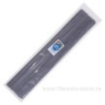 | Флористическая проволока 1,2 мм., 40 см. каленая, цвет черный | уп. | 1
 | Проволока декоративная на шпульке | 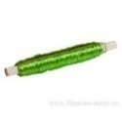 | Проволока, лакированная на шпульке, 0.50ммх50м, 100г (зеленое яблоко) или аналог  www.7flowers-decor.ru | шт. | 1
 | Проволока алюминиевая |  | Проволока алюминиевая, 0,2смх5м, цвет серебро | шт. | 1
 | Проволока декоративная на катушке | 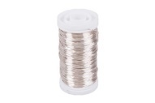 | Проволока декоративная прямая на катушке, 0,3 мм х 75 г, серебро  www.7flowers-decor.ru | шт. | 1
 | Проволока декоративная на катушке |  | Проволока декоративная прямая на катушке, 0,3 мм х 75 г, золото  https://market.yandex.ru/product--provoloka-dlia-biseropleteniia-d-0-5-mm-dlina-30-m-tsvet-zolotoi/ | шт. | 1
 | Салфетка |  | Салфетка для уборки со стола из микрофибры | шт. | 1
 | Тейп-лента белая |  | Тейп лента (белая), 12ммх27м, материал полимерный | шт. | 1
 | Тейп-лента зеленая |  | Тейп лента (зеленая), 12ммх27м, материал полимерный | шт. | 1
 | Тейп-лента коричневая |  | Тейп лента (коричневая), 12ммх27м, материал полимерный | шт. | 1
 | Тканевые салфетки |  | Универсальные полотенца (тканевые салфетки) в рулоне 30 шт. 25*40см | уп | 1
 | Шнур декоративный | 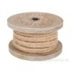 | Шнур декоративный, цвет натуральный или аналог | шт. | 1
 | Декоративный скотч цветной |  | Бумажная клейкая лента с односторонним клеевым покрытием, ширина 20мм, длина 25 м, сиреневого и голубого цвета (или аналоги) | шт. | 2
36. | Лента декоративная, | 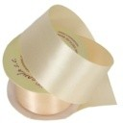 | 38ммх27,4 м, атлас (жемчужная) | шт. | 1

Срезанные цветы (Школьники)

Срезанные цветы (Школьники)
1 | Агапантус синий | 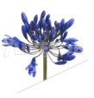 | Срезанные растения. Агапантус атлантик оушен, 70 (или аналог) | шт. | 2
2 | Гиацинт |  | Срезанные растения. Гиацинт Перл Стар (или аналог) | шт. | 2
3 | Альстромерия |  | Срезанные растения. Альстромерия красная, 60см, (или аналог) | шт. | 4
4 | Гиперикум | 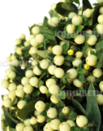 | Срезанные растения. Гипперикум кул романс, 60 (или аналог) | шт. | 5
5 | Аспидистра |  | Срезанные растения. Листья Аспидистры высокой, 50см (или аналог) | шт. | 5
6 | Берграсс | 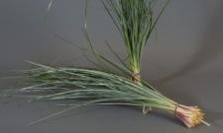 | Срезанные растения. Листья берграсса, пучок, 60см | пучок | 1
7 | Вероника |  | Срезанные растения. Вероника клеадиана (или аналог) | шт. | 5
8 | Ветки корнус | 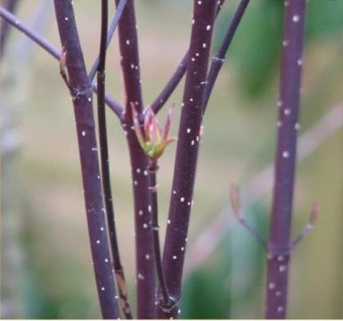 | Срезанные растения. Ветки корнус, 1,5-2м длиной, 10 шт банч, (или аналог) | шт | 3
9 | Гвоздика |  | Срезанные растения. Гвоздика одноцветковая Шерхан, 70 (или аналог) | шт. | 5
10 | Гвоздика | 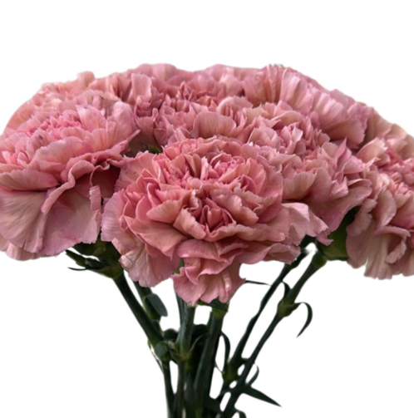 | Срезанные растения. Гвоздика Лежде, 70 (или аналог) | шт. | 7
11 | Гвоздика кустовая |  | Срезанные растения. Гвоздика кустовая Зулия (или аналог) | шт. | 3
12 | Гвоздика кустовая | 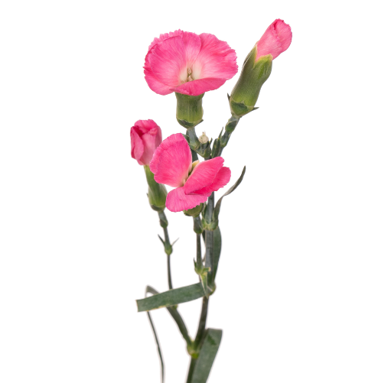 | Срезанные растения. Гвоздика кустовая Соломио лала лэйк (или аналог) | шт. | 3
13 | Гербера | 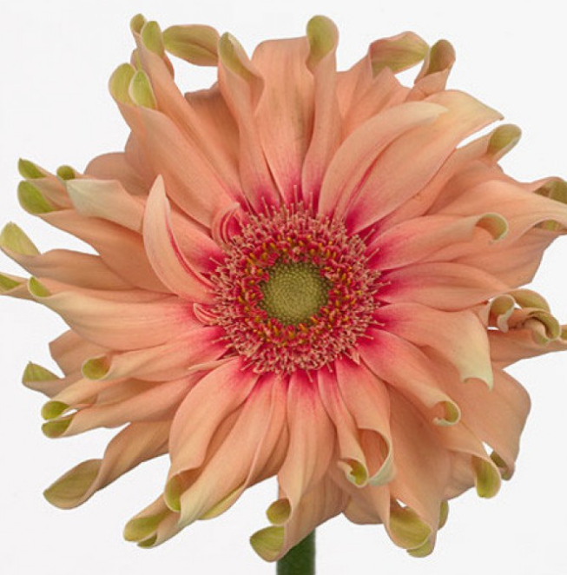 | Срезанные растения. Гербера Паста Розата (Pasta Posata), розово-персиковая, 60 (или аналог) | шт. | 5
14 | Гиперикум | 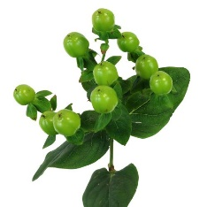 | Срезанные растения. Гиперикум Коко бамбу (Coco Bamboo), зеленый, 60 (или аналог) | шт. | 5
15 | Гиперикум | 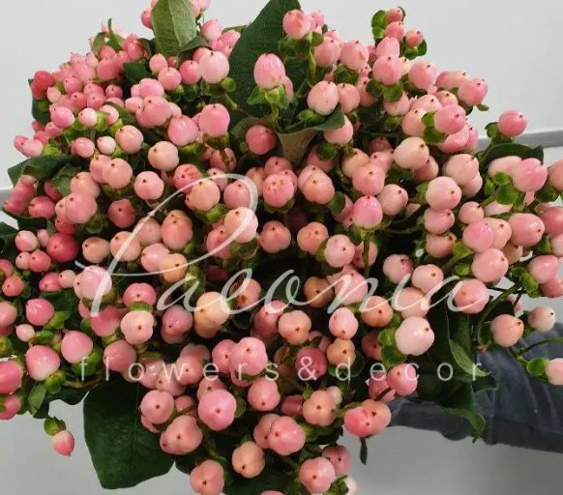 | Срезанные растения. Гиперикум Коко казино (Coco casino), розовый, 60 (или аналог) | шт. | 5
16 | Эрингиум | 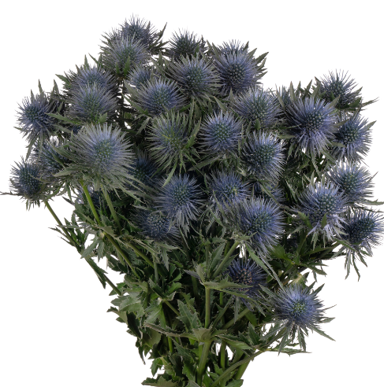 | Срезанные растения. Эрингиум Магнетар Кьюстар, сине-серый, 70 (или аналог) | шт. | 3
17 | Клематис | 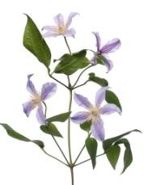 | Срезанные растения. Клематис Змейзинг рим, синий, 70 (или аналог) | шт. | 5
18 | Краспедия |  | Срезанные растения. Краспедия глобоза, цвет желтый, 60 (или аналог) | шт. | 10
19 | Леукадендрон |  | Срезанные растения. Леукадендрон красный, 60 (или аналог) | шт. | 3
20 | Статица | 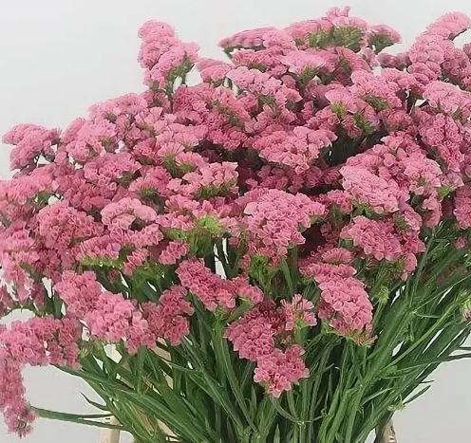 | Срезанные растения. Статица корал вингс, 50 (или аналог) | шт. | 3
21 | Орнитогалум белый |  | Срезанные растения. Орнитогалум Арабикум, цвет бело-зеленоватый (или аналог) | шт. | 3
22 | Пистация | 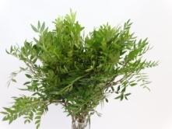 | Срезанные растения. Ветки с листьями фисташки "Short" (Эквадор) | уп. | 0,5
23 | Папоротник | 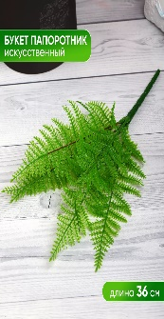 | Цвет зеленый | шт | 3
24 | Роза |  | Срезанные растения. Роза кустовая Свит Деменшен (Sweet demention), светло-темно-розовая, 70 (или аналог) | шт. | 7
25 | Роза | 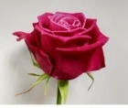 | Срезанные растения. Роза одноцветковая Шангрила, малиновая, 70 (или аналог) | шт. | 7
26 | Роза |  | Срезанные растения. Роза одноцветковая Маритим, 70 (или аналог) | шт. | 5
27 | Роза | 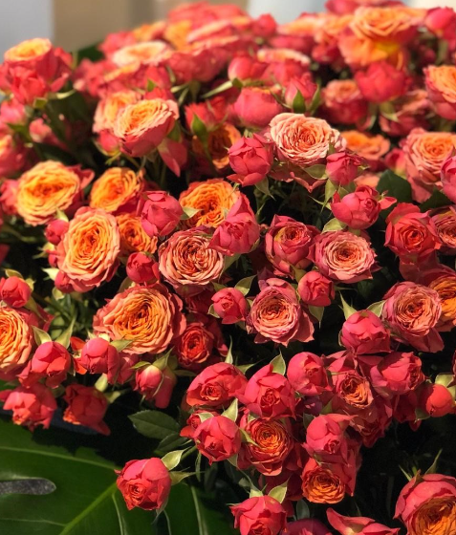 | Срезанные растения. Роза кустовая Нью Стар, Кения, 52 (или аналог) | шт. | 5
28 | Салал | 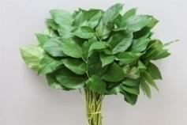 | Срезанные растения. Листья салала, 60см | уп. | 0,5
29 | Гипсофила | 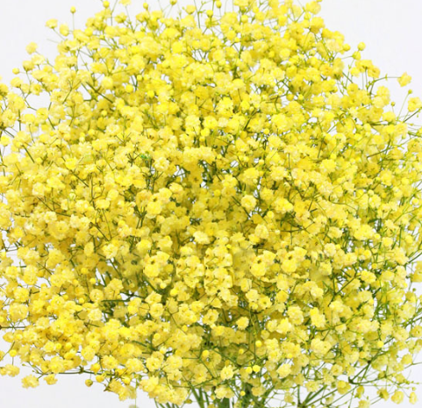 | Срезанные растения. Гипсофила крашенная светло-желтая, 60 (или аналог) | шт. | 5
30 | Хризантема кустовая | 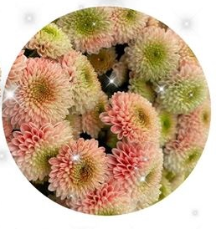 | Срезанные растения. Хризантема кустовая сантини Эллисон краш. блинг кристмас, 60 (или аналог) | шт. | 5
31 | Хризантема кустовая |  | Срезанные растения. Хризантема кустовая сантини Филин грин, 60 (или аналог) | шт. | 2
32 | Эвкалипт |  | Срезанные растения. Листья Эвкалипт стабилизированный Стуартиана хот пинк (или аналог)  Страна: РОССИЯ  Ширина: 150  https://www.7flowers.ru/catalog/srezannye-tsvety/sukhotsvety/listya-evkalipt-stabilizirovannyy-stuartiana-khot-pink/?roistat_visit=3235211 | уп | 1
33 | Эустома | 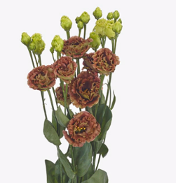 | Срезанные растения. Эустома Розани Терракота (Rosanne Terracotta), коричнево-зеленая, 60 (или аналог) | шт. | 5

ЛИК (личный инструмент конкурсанта)

ИНСТРУМЕНТЫ, КОТОРЫЕ УЧАСТНИКИ ОБЯЗАТЕЛЬНО ДОЛЖНЫ ИМЕТЬ ПРИ СЕБЕ
1. | Секатор/ ножницы для подрезки растений | 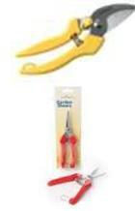 | Секатор для подрезки растений (на усмотрение участника) | шт. | 1-2
2. | Ножницы |  | Ножницы (на усмотрение участника) | шт. | 1-2
3 | Бокорезы-кусачки | 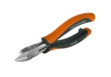 | Бокорезы для проволоки подходящего размера | шт. | 1-2
РАСХОДНЫЕ МАТЕРИАЛЫ И ОБОРУДОВАНИЕ, ЗАПРЕЩЕННЫЕ НА ПЛОЩАДКЕ
 | Не разрешается приносить и использовать заранее приготовленный живой материал (цветы, зелень), а также любой расходный материал (искусственные цветы, природные и технические материалы, аксессуары)
Не разрешается использование любые домашние заготовки
элементов композиции, каркасы и т.п.
ДОПОЛНИТЕЛЬНОЕ ОБОРУДОВАНИЕ, ИНСТРУМЕНТЫ КОТОРОЕ МОЖЕТ ПРИВЕЗТИ С СОБОЙ УЧАСТНИК (при необходимости)
№  п/п | Наименование | Фотоизображениеоборудования или инструмента | Технические характеристики оборудования, инструментов и ссылка на сайт производителя, поставщика | Ед. измерения | Необходимое кол-во
1. | Коробка с инструментами | 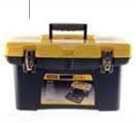 | Приблизительный размер:  250 мм x 600 мм x 250 мм | шт. | 1
2. | Флористический нож | 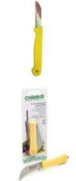 | Нож флористический | шт. | 1-2
3. | Флористические ножницы | 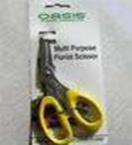 | Ножницы флористические | шт. | 1-2
4. | Плоскогубцы/круглогубцы | 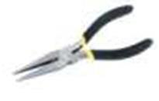 | Плоскогубцы радиотехнические (или длинногубцы) | шт. | 1-2
5. | Степлер + скрепки | 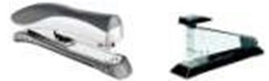 | Степлер металлический | шт. | 1-2
6. | Шило | 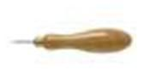 | Шило швейное | шт. | 1
7. | Клеевой пистолет | 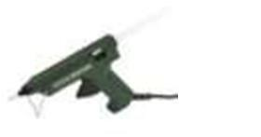 | Напряжение (В): 220 подставка для установки в горизонтальном положении эргономичный рычаг подачи | шт. | 1
8. | Клей-карандаш |  | 40 штук в упаковке | шт. | 1
9. | Цветовой круг |  | Цветовой круг на бумажной основе | шт. | 1
10. | Рулетка | 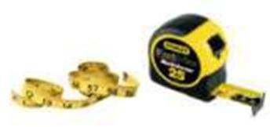 | Рулетка 5 м | шт. | 1
11. | Пинцет | 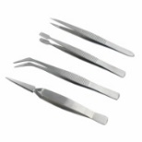 | Пинцет металлический | шт. | 1-2
12. | Дефолиатор для очистки стебля от шипов | 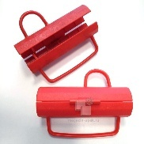 | Очиститель шипов любой модификации | шт. | 1
13. | Дрель-шуруповерт | 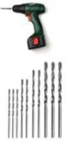 | Дрель-шуруповерт  Сверла для дрели (только стандартные), как на изображении | шт. | 1  1-10
14. | Иголка нитки |  | Швейные иголки. Нитки | шт. | 1-2
15. | Леска |  | Леска капроновая | шт. | 1
16. | Сетевой адаптер / переходник электрический |  | Сетевой адаптер / переходник электрический | шт. | 1-2
17. | Профессиональная одежда | 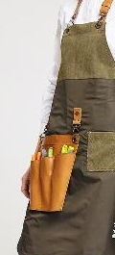 | Профессиональная одежда для флористов (фартук с карманами, пояс для инструментов) | шт. | 1
18. | Дырокол | 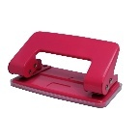  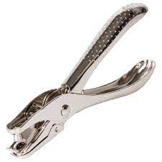 | Дырокол для прокалывания бумаги на одну или две дырки | шт. | 1-2

ОБОРУДОВАНИЕ НА 1-ГО ЭКСПЕРТА (при необходимости)
В данном пункте необходимо указать оборудование, ПО, мебель, инструментов для экспертов
№  п/п | Наименование | Фотоизображение необходимого оборудования или инструмента, или мебели | Технические характеристики оборудования, инструментов и ссылка на сайт производителя, поставщика | Ед. измерения | Необходимое кол-во
1 | Стол офисный | 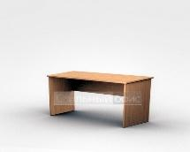 | 1400х600х750 | шт. | 1
2 | Стул посетителя офисный | 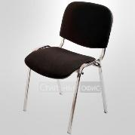 | Размеры: 55х80 | шт. | 1
3 | Стеллаж | 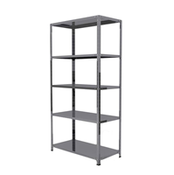 | Материал изготовления: Металл 2000x1000x400 (или аналог) | шт. | 1
4 | Розетка | 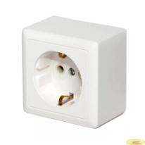 | Розетка 16А 250В с заземлением с/у белая | шт. | 1
5 | Удлинитель | 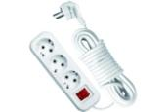 | 3 м, 5 гнезд | шт. | 1
6 | Мусорная корзина | 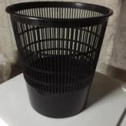 | Корзина 18 л. сетчатая, черная | шт | 1
7 | Вешалка | 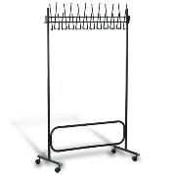 | Вешалка - штанга на колесах с крючками | шт | 1
РАСХОДНЫЕ МАТЕРИАЛЫ НА 1 Эксперта (при необходимости)
№  п/п | Наименование | Фотоизображение расходных материалов | Технические характеристики оборудования, инструментов и ссылка на сайт производителя, поставщика | Ед. измерения | Необходимое кол-во
1 | Бумага А4 |  | Бумага для офисной техники SvetoCopy (A4, 80 г/кв.м) | пачка 500 листов | 1/5
2 | Скотч малярный |  | Клейкая лента малярная белая 48 мм х 50 м (легко удаляемая) | м | 1/5
3 | Ручка шариковая | 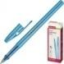 | Ручка шариковая AttacheSlim синяя (толщина линии 0.5 мм) | шт. | 1
4 | Скрепки канцелярские |  | Скрепки Attache металлические оцинкованные 28 мм (100 штук в упаковке) | упак. | 1/5
5 | Планшет |  | Доска-планшет BRAUBERG «Comfort», с верхним прижимом, А4, 23?35 см, картон/ПВХ | шт. | 6
6 | Ножницы |  | Ножницы Attache 195 мм с пластиковыми прорезиненными анатомическими ручками бирюзового/черного цвета | шт. | 2/5
7 | Скотч двусторонний | 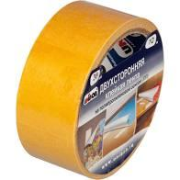 | Двусторонняя клейкая лента UNIBOB 38 мм х 10 м | шт | 1/5
8 | Скотч прозрачный на диспенсере |  | Скотч 12,7мм*7,62м Scotch "Transparent", прозрач., мини-диспенсер | шт | 2/5
9 | Степлер |  | Степлер №24/6 до 30 листов, скобы | шт | 2/5
10 | Скобы для степлера | 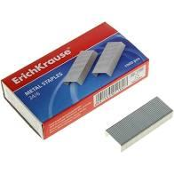 | Скобы для степлера №24/6, 1000 шт в уп. | шт | 2/5
11 | ФайлыА4 | 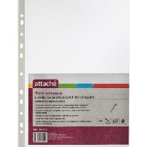 | Файл вкладыш гладкий прозрачный 40 мкм | уп | 1
12 | Маркер черный | 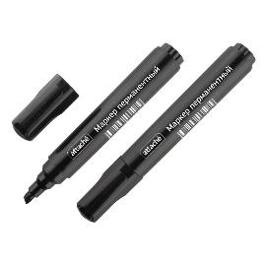 | Маркер перманентный черный, толщина линии 3-5мм. Attache | шт. | 2
13 | Нож канцелярский | 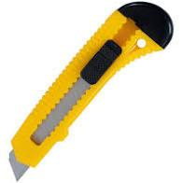 | Нож канцелярский Deli 18 мм фиксатор усиленный | шт. | 2
14 | Папка с кольцами |  | Папка-регистратор Attache Economy, А4, 75 мм, черный | шт. | 2
15 | Свисток судейский | 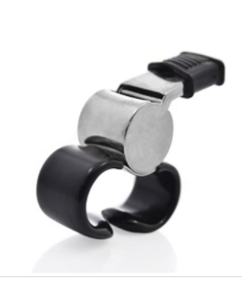 | Свисток судейский | шт. | 1
СКЛАД
1 | Холодильная камера для цветов | 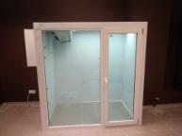 | Технические характеристики на усмотрение организаторов | шт. | 1
2 | Розетка |  | Розетка 16А 250В с заземлением с/у белая | шт. | 2
3 | Стеллаж | 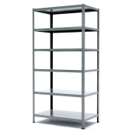 | Стеллаж Практик (1000 кг) 3000х1000х600 6 полок | шт. | 4
4 | Удлинитель |  | 3 м, 5 гнезд | шт. | 1
5 | Мусорная корзина |  | Корзина 18 л. сетчатая, черная | шт | 1
6 | Вешалка |  | Вешалка - штанга на колесах с крючками | шт | 1
7 | Тележка евро тролль | 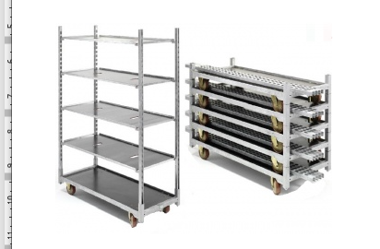 | Тролль в комплект. Основание на колесах 4 стойки 1900 мм; | шт | 2
ОБЩАЯ ИНФРАСТРУКТУРА КОНКУРСНОЙ ПЛОЩАДКИ (при необходимости)
№  п/п | Наименование | Фотоизображение необходимого оборудования, средства индивидуальной защиты | Технические характеристики оборудования, инструментов и ссылка на сайт производителя, поставщика | Ед. измерения | Необходимое кол-во
1 | Огнетушитель углекислотный ОУ-1 | 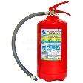 | Требования не менее, чем по приказу Федерального агентства по техническому регулированию и метрологии от 24 августа 2021 г. № 794-ст, в части ГОСТ Р 51057 «Техника пожарная. Огнетушители переносные. Общие технические требования» | шт. | 2
2 | Компьютер в сборе (системный блок, монитор, клавиатура, мышь) |  | Технические характеристики на усмотрение организатора / Приложение для работы с документами (стандартное)  http://www.nix.ru/autocatalog/asus_computers/ASUS-M32AD-90PD00U3-M11870-i7-4790S-16-2TbSSHD-DVD-RW-GTX750-WiFi-BT-Win8_211170.html | шт. | 2
3 | МФУ для печати А4 |  | (A4, 20 стр / мин, 512Mb, цветное лазерное МФУ, факс, DADF, двустор. печать, USB 2.0, сетевой) | шт. | 1
4 | Экран для проектора | 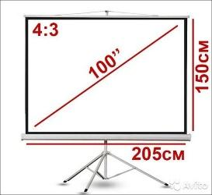 | Экран для проектора 100"4:3 205/150см на штативе | шт | 1
5 | Проектор |  | Проектор Acer Projector U5313W (DLP, 2700 люмен, 1000:1 | шт | 1
6 | Часы | 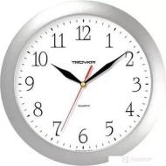 | настенные часы кварцевые, тип индикации - цифры, отметки, форма круг, цвет белый | шт. | 2
7 | Мойка со смесителем | 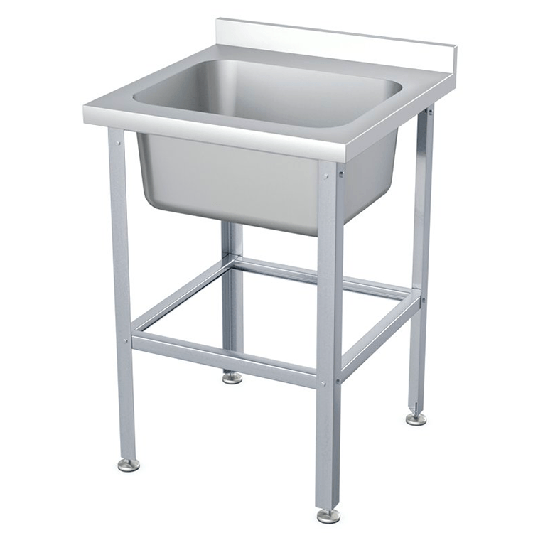 | Мойка односекционная, размер:  780х780х450 мм. Материал емкости: нержавеющая сталь; или технические характеристики на усмотрение организаторов | шт. | 2
8 | Фильтр для раковины |  | Сетка для раковины Fackelmann, 6.5 см х 6.5 см | шт. | 4
9 | Аптечка |  | Оснащение не менее, чем по приказу Минздрава РФ от 24 мая 2024 г. № 262н «Об утверждении требований к комплектации аптечки для оказания работниками первой помощи пострадавшим с применением медицинских изделий» | шт. | 2
КОМНАТА УЧАСТНИКОВ (при необходимости)
№  п/п | Наименование | Фотоизображение необходимого оборудования или инструмента, или мебели, или расходных материалов | Технические характеристики оборудования, инструментов и ссылка на сайт производителя, поставщика | Ед. измерения | Необходимое кол-во
1 | Стол офисный |  | 1400х600х750 | шт. | 6
2 | Стул посетителя офисный |  | Размеры: 55х80 | шт. | 10
3 | Мусорная корзина |  | Корзина 18 л. сетчатая, черная | шт. | 2/10
4 | Кулер для воды | 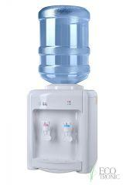 | Кулер (холодная/горячая вода) – напольный аппарат для нагрева и охлаждения воды. Технические характеристики на усмотрение организаторов | шт. | 1
5 | Розетка |  | Розетка 16А 250В с заземлением с/у белая | шт. | 2
6 | Удлинитель |  | 3 м, 5 гнезд | шт. | 1
7 | Шкаф металлический для хранения сумок запираемый | 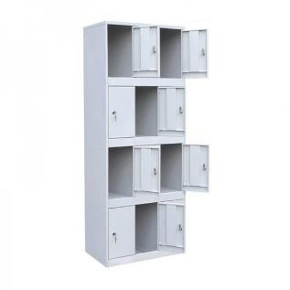 | не менее 15 запираемых ящиков (ШхГхВ) 400х500х500 | шт. | 1
8 | Вешалка |  | Вешалка - штанга на колесах с крючками | шт | 1
ДОПОЛНИТЕЛЬНЫЕ ТРЕБОВАНИЯ К ПЛОЩАДКЕ/КОММЕНТАРИИ
№  п/п | Наименование | Фотоизображение необходимого оборудования или инструмента, или мебели | Технические характеристики оборудования, инструментов и ссылка на сайт производителя, поставщика | Ед. измерения | Необходимое кол-во
1 | Кулер для воды |  | Кулер напольный с охлаждением и подогревом воды | шт. | 2
2 | Подключение компьютера к интернету | - | Обеспечение высокого соединения, с возможностью подключения к проводному интернету | - | -
3 | Перегородки | 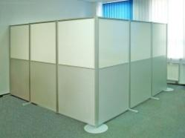 | Пластиковые перегородки для зонирования рабочих мест конкурсантов | шт. | 10
4 | Подключение к ХВС | - | Подведение / отведение ГХВС | - | -
5 | Информационная стена |  | Информационная стена, высота 2500мм, длина 1000мм | шт. | 1
6 | Ограждение | - | Ограждение, высота 1000мм, длина 1000мм - перед каждым рабочим местом конкурсанта | - | -
7 | Покрытие пола | - | Не промакаемое (линолеум или кафель) на всю рабочую зону, должно обеспечивать безопасное перемещение, не иметь выступов в местах состыковки элементов покрытия, способствующих травмированию | - | -

4. Минимальные требования к оснащению рабочих мест с учетом всех основных нозологий
 | Площадь, м.кв. | Ширина прохода между рабочими местами, м. | Специализированное оборудование, количество.*
Рабочее место участника с нарушением слуха | 3000х1900 | 1,5 м | Для участников с нарушением слуха необходимо предусмотреть:  а) наличие звукоусиливающей аппаратуры, акустической системы, информационной индукционной системы, наличие индивидуальных наушников;  б) наличие на площадке переводчика русского жестового языка (сурдопереводчика);  в) оформление конкурсного задания в доступной текстовой информации.
Рабочее место участника с нарушением зрения | 3000х1900 | 1,5 м | Для участников с нарушением зрения необходимо:  а) текстовое описание конкурсного задания в плоскопечатном виде с крупным размером шрифта, учитывающим состояние зрительного анализатора участника с остаточным зрением (в формате Microsoft Word не менее 16-18 пт), дублированного рельефно точечным шрифтом Брайля (при необходимости);  - лупа с подсветкой для слабовидящих; электронная лупа;  б) для рабочего места, предполагающего работу на компьютере - оснащение специальным компьютерным оборудованием и оргтехникой:  - видеоувеличитель;  - программы экранного доступа NVDA и JAWS18 (при необходимости);  - брайлевский дисплей (при необходимости);  в) для рабочего места участника с нарушением зрения, имеющего собаку-проводника, необходимо предусмотреть место для собаки-проводника;  г) оснащение (оборудование) специального рабочего места тифлотехническими ориентирами и устройствами, с возможностью использования крупного рельефно-контрастного шрифта и шрифта Брайля, акустическими навигационными средствами, обеспечивающими беспрепятственное нахождение инвалидом по зрению - слепого своего рабочего места и выполнение трудовых функций;  д) индивидуальное равномерное освещение не менее 300 люкс.
Рабочее место участника с нарушением ОДА | 3000х1900 | 1,5 м | Оснащение (оборудование) специального рабочего места оборудованием, обеспечивающим реализацию эргономических принципов:  а) увеличение размера зоны на одно место с учетом подъезда и разворота кресла-коляски, увеличения ширины прохода между рядами верстаков;  б) для участников, передвигающихся в кресле-коляске, необходимо выделить 1 - 2 первых рабочих места в ряду у дверного проема;  в) оснащение (оборудование) специального рабочего места специальными механизмами и устройствами, позволяющими изменять высоту и наклон рабочей поверхности, положение сиденья рабочего стула по высоте и наклону, угол наклона спинки рабочего стула, оснащение специальным сиденьем, обеспечивающим компенсацию усилия при вставании.
Рабочее место участника с соматическими заболеваниями | 3000х1900 | 1,5 м | Специальные требования к условиям труда инвалидов вследствие заболеваний сердечно-сосудистой системы, а также инвалидов вследствие других соматических заболеваний, предусматривают отсутствие:  а) вредных химических веществ, включая аллергены, канцерогены, оксиды металлов, аэрозоли преимущественно фиброгенного действия;  б) тепловых излучений; локальной вибрации, электромагнитных излучений, ультрафиолетовой радиации на площадке;  в) превышения уровня шума на рабочих местах;  г) нарушений уровня освещенности, соответствующей действующим нормативам.  Необходимо обеспечить наличие столов с регулируемыми высотой и углом наклона поверхности; стульев (кресел) с регулируемыми высотой сиденья и положением спинки (в соответствии со спецификой заболевания).
Рабочее место участника с ментальными нарушениями | 3000х1900 | 1,5 м | Специальные требования к условиям труда инвалидов, имеющих нервно-психические заболевания:  а) создание оптимальных и допустимых санитарно-гигиенических условий производственной среды, в том числе: температура воздуха в холодный период года при легкой работе - 21 - 24 °C; при средней тяжести работ - 17 - 20 °C; влажность воздуха в холодный и теплый периоды года 40 - 60 %; отсутствие вредных веществ: аллергенов, канцерогенов, аэрозолей, металлов, оксидов металлов;  б) электромагнитное излучение - не выше ПДУ; шум - не выше ПДУ (до 81 дБА); отсутствие локальной и общей вибрации; отсутствие продуктов и препаратов, содержащих живые клетки и споры микроорганизмов, белковые препараты;  в) оборудование (технические устройства) должны быть безопасны и комфортны в использовании (устойчивые конструкции, прочная установка и фиксация, простой способ пользования без сложных систем включения и выключения, с автоматическим выключением при неполадках; расстановка и расположение, не создающие помех для подхода, пользования и передвижения; расширенные расстояния между столами, мебелью; не должна затрудняющая доступность устройств; исключение острых выступов, углов, ранящих поверхностей, выступающих крепежных деталей).

5. Схема застройки соревновательной площадки (для всех категорий участников)
- на 10 рабочих мест
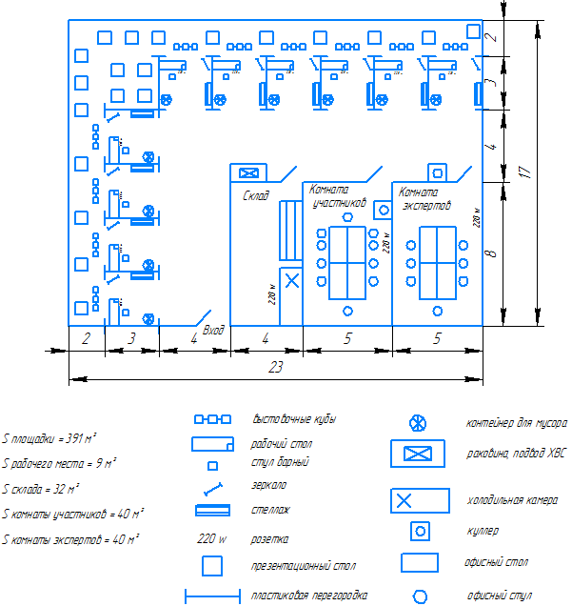

6. Требования охраны труда и техники безопасности
Инструкция по охране труда для участников

6.1. Общие требования охраны труда
Для участников до 14 лет
К участию в конкурсе, под непосредственным руководством Экспертов или совместно с Экспертом, допускаются участники в возрасте до 14 лет:
- прошедшие инструктаж по охране труда по «Программе инструктажа по охране труда и технике безопасности»;
- ознакомленные с инструкцией по охране труда;
- имеющие необходимые навыки по эксплуатации инструмента, приспособлений совместной работы на оборудовании;
- не имеющие противопоказаний к выполнению конкурсных заданий по состоянию здоровья.
Для участников от 14 до 18 лет
6.1.1. К участию в конкурсе, под непосредственным руководством Экспертов Компетенции «Флористика» допускаются участники в возрасте от 14 до 18 лет:
- прошедшие инструктаж по охране труда по «Программе инструктажа по охране труда и технике безопасности»;
- ознакомленные с инструкцией по охране труда;
- имеющие необходимые навыки по эксплуатации инструмента, приспособлений совместной работы на оборудовании;
- не имеющие противопоказаний к выполнению конкурсных заданий по состоянию здоровья.
Для участников старше 18 лет
6.1.1. К самостоятельному выполнению конкурсных заданий в Компетенции «Флористика» допускаются участники не моложе 18 лет
- прошедшие инструктаж по охране труда по «Программе инструктажа по охране труда и технике безопасности»;
- ознакомленные с инструкцией по охране труда;
- имеющие необходимые навыки по эксплуатации инструмента, приспособлений совместной работы на оборудовании;
- не имеющие противопоказаний к выполнению конкурсных заданий по состоянию здоровья.
6.1.2. В процессе выполнения конкурсных заданий и нахождения на территории и в помещениях места проведения конкурса, участник обязан четко соблюдать:
- инструкции по охране труда и технике безопасности;
- не заходить за ограждения и в технические помещения;
- соблюдать личную гигиену;
- принимать пищу в строго отведенных местах;
- самостоятельно использовать инструмент и оборудование, разрешенное к выполнению конкурсного задания.
6.1.3. Участник для выполнения конкурсного задания использует инструмент:
Наименование инструмента
использует самостоятельно | использует под наблюдением эксперта или назначенного ответственного лица старше 18 лет:
Флористический нож | Дрель-шуруповерт  Сверла для дрели (только стандартные 1-10)
Ножницы | Клеевой пистолет
Бокорезы/кусачки | Сетевой адаптер / переходник электрический
Плоскогубцы/круглогубцы
Секатор/ ножницы для подрезки растений
Степлер
Мерная рулетка
Наполнитель для пробирок
Шило
Перчатка для очистки стебля от шипов

6.1.4. Участник для выполнения конкурсного задания использует оборудование:
Наименование оборудования
использует самостоятельно | выполняет конкурсное задание совместно с экспертом или назначенным лицом старше 18 лет:
стол металлический
стеллаж
куб презентационный 60х60х60
куб презентационный 50x50х50
холодильная камера
6.1.5. При выполнении конкурсного задания на участника могут воздействовать следующие вредные и (или) опасные факторы:
Физические:
- режущие и колющие предметы (секатор, нож, шило, дрель/ шуруповерт, степлер);
- инструмент с высокой температурой (клеевой пистолет);
- части растений (шипы, колючки);
- влажные поверхности (стол, пол);
- влажные руки;
- тупые инструменты;
- неисправные инструменты.
Химические:
- клей для живых цветов;
- пыльца живых цветов;
- запах живых цветов;
- млечный сок живых растений.
Психологические:
- чрезмерное напряжение внимания, усиленная нагрузка на зрение;
- эмоциональное напряжение;
- психологическое давление со стороны зрителей;
- ответственность перед экспертом, тренером, учебным заведением.
6.1.6. Применяемые во время выполнения конкурсного задания средства индивидуальной защиты:
- перчатка для очистки стебля от шипов;
- перчатки для работы с горшечными растениями.
6.1.7. Знаки безопасности, используемые на рабочем месте, для обозначения присутствующих опасностей: аптечка первой медицинской помощи, огнетушитель, направляющая стрелка, направление к эвакуационному выходу (Приложение 1).
6.1.8. При несчастном случае пострадавший или очевидец несчастного случая обязан немедленно сообщить о случившемся Экспертам.
В комнате участников находится аптечка первой помощи, укомплектованная изделиями медицинского назначения, ее необходимо использовать для оказания первой помощи, самопомощи в случаях получения травмы.
В случае возникновения несчастного случая или болезни участника, об этом немедленно уведомляются Главный эксперт, Лидер команды и Эксперт. Главный эксперт принимает решение о назначении дополнительного времени для участия. В случае отстранения участника от дальнейшего участия в Чемпионате ввиду болезни или несчастного случая, он получит баллы за любую завершенную работу.
Вышеуказанные случаи подлежат обязательной регистрации в Форме регистрации несчастных случаев и в Форме регистрации перерывов в работе.
6.1.9. Участники, допустившие невыполнение или нарушение инструкции по охране труда, привлекаются к ответственности в соответствии с регламентом проведения конкурсов по профессиональному мастерству среди инвалидов и лиц с ограниченными возможностями здоровья «Абилимпикс».
Несоблюдение участником норм и правил ОТ и ТБ ведет к потере баллов. Постоянное нарушение норм безопасности может привести к временному или перманентному отстранению аналогично апелляции.

6.2. Требования охраны труда перед началом работы
Перед началом работы участники должны выполнить следующее:
6.2.1. На кануне соревновательного дня, все участники должны ознакомиться с инструкцией по технике безопасности, с планами эвакуации при возникновении пожара, местами расположения санитарно-бытовых помещений, медицинскими кабинетами, питьевой воды, подготовить рабочее место в соответствии с Техническим описанием компетенции.
Проверить специальную одежду, обувь и др. средства индивидуальной защиты. Одеть необходимые средства защиты для выполнения подготовки рабочих мест, инструмента и оборудования.
По окончании ознакомительного периода, участники подтверждают свое ознакомление со всеми процессами, подписав лист прохождения инструктажа по работе на оборудовании по форме, определенной Оргкомитетом.
6.2.2. Подготовить рабочее место:
- подготовить к работе необходимое оборудование;
- подготовить к работе инструменты, проверить их исправность;
- проверить целостность сосудов для цветов и предметов из стекла;
- очистить поверхности от мусора, частей растений (стебли, листья и пр.);
- вытереть насухо влажные поверхности.

6.2.3. Подготовить инструмент и оборудование, разрешенное к самостоятельной работе:
Наименование инструмента или оборудования | Правила подготовки к выполнению конкурсного задания
Секатор | - убедиться в исправности инструмента. Секатор должен быть хорошо и правильно заточен;  - необходимо проверить наличие стопорного кольца или защёлки, крепление не должно быть ослаблено.
Шуруповерт (дрель) | - убедиться, что условия работы соответствуют требованиям данного оборудования. Соблюдайте особую осторожность при работе в зоне электрической проводки;  - перед началом использования зарядного устройства убедиться, что параметры сети электропитания соответствуют указанным на маркировочной табличке устройства.  - удалить консервационную смазку с ее частей;  - наружные поверхности машины протереть насухо ветошью;  - после транспортировки в зимних условиях, перед включением выдержать машину при комнатной температуре до полного высыхания водяного конденсата;  - полностью зарядить аккумуляторную батарею.  Зарядка аккумуляторной батареи:  - зарядка аккумуляторной батареи осуществляется с помощью зарядного устройства (ЗУ), входящего в комплект машины. Внимание! Использование способов зарядки, не предусмотренные для данного вида оборудования, может стать причиной поломки батареи или травмы пользователя;  - перед подключением ЗУ к сети электропитания необходимо убедиться, что параметры сети соответствуют указанным на маркировочной табличке ЗУ. Следует подключить зарядное устройство к сети;  - при установке батареи на зарядное устройство, на панели ЗУ загорается зеленая лампочка-индикатор, означающая что, что питание на ЗУ подано;  - при зарядке батареи загорается красная лампочка, а зеленая гаснет. По завершении процесса зарядки красная лампочка гаснет, а зеленая загорается;  - продолжительность зарядки батареи составляет 1-3 ч. - в зависимости от фактической ёмкости батареи;  - всегда необходимо заряжать батарею полностью. Неполная зарядка может привести к снижению её фактической мощности.  Внимание! Не оставляйте аккумулятор в ЗУ после окончания зарядки.  Эксплуатация шуруповерта ЗАПРЕЩЕНА:  - при неисправном выключателе или его нечеткой работе; - при появлении дыма или запаха горящей изоляции;  - при возникновении повышенного шума, стука и вибрации;  - при разгерметизации корпуса батареи и вытекании из неё электролитной массы.
Нож флористический | - при открывании и закрывании ножа лезвие должно быть направлено в сторону от корпуса работающего. При закрывании ножа его берут большими и указательными пальцами около шарнирной оси и тыльными сторонами ладоней надавливают на обушок клинка и ручку со стороны пружины. Остальные пальцы рук должны быть слегка согнутыми, не перекрывать паз в ручке и не находиться на линии движения лезвия;  - в закрытом состоянии лезвия ножа, не должны выступать за контуры закрывающих их частей;  - очистку и протирку клинков нужно проводить движениями от обушка к лезвию, а не наоборот;  - запрещается играть с ножом, подносить его к лицу.
Ножницы | - проверить насколько остро и правильно заточены ножницы;  - проверить крепления ножниц;  - запрещено использовать ножницы с ослабленным механизмом;  - проверить все части ножниц на отсутствие повреждений.
Шило | - проверить целостность инструмента.
Клеевой пистолет | - перед включением необходимо убедиться в отсутствии повреждений на корпусе пистолета и шнуре;  - удалить оставшийся на сопле старый затвердевший клей;  - включенный пистолет устанавливается на ровную устойчивую поверхность, под него подкладывается лист бумаги, а под сопло фольга для сбора стекающего клея.
Плоскогубцы/ круглогубцы | - проверить плоскогубцы (круглогубцы) на наличие повреждений (выбоины, сколы) на рабочих поверхностях; - заусенцев и сколов на боковых гранях в местах зажима их рукой; - заусенцев и трещин на поверхности ручек; - поверхность должна быть гладкой.
Бокорезы/ кусачки | - проверить бокорезы (кусачки) на наличие повреждений (выбоины, сколы) на рабочих поверхностях; - заусенцев и сколов на боковых гранях в местах зажима их рукой; - заусенцев и трещин на поверхности ручек; - поверхность должна быть гладкой.
Степлер | - проверить наличие, исправность и целостность всех деталей изделия.
Вазы, кашпо, пробирки | - проверить целостность сосудов и предметов из стекла и керамики.

6.2.4. В день проведения конкурса, изучить содержание и порядок проведения модулей конкурсного задания, а также безопасные приемы их выполнения. Проверить пригодность инструмента и оборудования визуальным осмотром.
6.2.5. Ежедневно, перед началом выполнения конкурсного задания, в процессе подготовки рабочего места:
- осмотреть и привести в порядок рабочее место, средства индивидуальной защиты;
- убедиться в достаточности освещенности;
- проверить (визуально) правильность подключения инструмента и оборудования в электросеть;
- проверить правильность установки стола, стула, положения оборудования и инструмента, при необходимости, обратиться к эксперту для устранения неисправностей в целях исключения неудобных поз и длительных напряжений тела.
6.2.6. Подготовить необходимые для работы материалы, приспособления, и разложить их на свои места, убрать с рабочего стола все лишнее.
6.2.7. Участнику запрещается приступать к выполнению конкурсного задания при обнаружении неисправности инструмента или оборудования. О замеченных недостатках и неисправностях немедленно сообщить Эксперту и до устранения неполадок к конкурсному заданию не приступать.

6.3. Требования охраны труда во время работы
6.3.1. При выполнении конкурсных заданий участнику необходимо соблюдать требования безопасности при использовании инструмента и оборудования:
Наименование инструмента/ оборудования | Требования безопасности
Секатор | - располагать их на столе острым концом от себя;  - секатор нельзя оставлять открытым даже при кратковременных перерывах в работе;  - при резке цветов секатором рекомендуется одной рукой держаться за верхнюю часть побегов, а другой – производить срезку; нельзя держать отрезаемый секатором материал непосредственно у линии среза, т.к. это может привести к травме рук;  - использовать только остро и правильно заточенный инструмент;  Запрещается: размахивать или отбрасывать срезаемый материал в сторону, т.к. это может привести к травмам находящихся рядом участников; подрезать цветы и другие материалы необходимо внимательно, т.к. секатором можно нанести себе травму рук; при любых перерывах секатор должен быть закрыт и положен в инструментальную коробку;  - не ронять секатор, т.к. это может привести к травме ног.
Шуруповерт | При эксплуатации аккумуляторной машины ЗАПРЕЩАЕТСЯ:  - использовать машину не по назначению, установленному для данного оборудования;  - пользоваться машиной при наличии механических повреждений на её поверхности, а также на аккумуляторной батарее или сверлильном патроне;  - использовать инструмент с рабочими размерами, превышающими установленные в Инфраструктурном листе;  - перегружать машину, прилагая чрезмерное (вызывающее значительное падение оборотов шпинделя) усилие к рабочему инструменту во время работы, так как это ведет к преждевременному выходу из строя электродвигателя и аккумуляторной батареи.  Необходимо:  - избегать длительной непрерывной работы машины;  - не допускать механических повреждений, ударов, падений шуруповерта (дрели) и т.п.;  - оберегать машину от воздействия внешних источников тепла или химически активных веществ, а также от попадания жидкостей и посторонних твёрдых предметов внутрь машины;  - обеспечить эффективное охлаждение машины и отвод продуктов обработки из зоны сверления;  - следить за состоянием сверла и нагревом электродвигателя.  По окончании использования:  - очистить шуруповерт (дрель) и дополнительные принадлежности от грязи;  - при длительных перерывах в использовании патрон и шпиндель покрыть слоем консервационной смазки, аккумуляторную батарею снять с машины.
Нож флористический | - при открывании и закрывании ножа лезвие должно быть направлено в сторону от корпуса работающего. При закрывании ножа его берут большими и указательными пальцами около шарнирной оси и тыльными сторонами ладоней надавливают на обушок клинка и ручку со стороны пружины. Остальные пальцы рук должны быть слегка согнутыми, не перекрывать паз в ручке и не находиться на линии движения лезвия;  - нож нельзя оставлять открытыми даже при кратковременных перерывах в работе;  - использовать только остро и правильно заточенный нож;  - при использовании ножа нужно занимать такую позу, чтобы ни одна часть тела не находилась на линии движения лезвия;  - при срезке тонких пружинящих ветвей ножом левая рука обрезчика должна находиться непосредственно под линией среза и создавать жесткий упор.
Ножницы | - пользоваться ножницами только на своем рабочем месте;  - следить за движением лезвий во время использования;  - передавать ручками от себя, располагать их на столе острым концом от себя;  - запрещается играть с ножницами, подносить ножницы к лицу. Ножницы необходимо хранить в определённом положении и месте (в коробке, в подставке, в футляре);  - передавать и переносить ножницы нужнотолько в закрытом виде (с сомкнутыми лезвиями), держа их за рабочую поверхность кольцами вперед;  - класть ножницы на рабочую поверхность можно только с сомкнутыми лезвиями остриями от себя;  - запрещено оставлять ножницыв раскрытом виде;  -во время резания необходимо следить, чтобы пальцы руки, удерживающей разрезаемый материал, не оказались между лезвий ножниц;  - класть ножницы на стол нужно так, чтобы они не свешивались за край стола.
Шило | - использовать шило только на твердой поверхности; делая прокол, вращать ручку шила вправо и влево.  - при использовании шила быть внимательным! Не поранить руку, держащую прокалываемый материал;  - после работы убрать шило в коробку.
Клеевой пистолет | - во время использования следует надевать одежду из плотных, прочных тканей, которые защитят от ожога при попадании разогретого клея;  - горячий клей, даже если плавится при низкой рабочей температуре, не должен попадать на живой растительный материал, иначе этот материал может сгореть;  - ни в коем случае нельзя прикасаться руками к металлическому носику термопистолета;  - длинные волосы необходимо убрать, украшения снять;  - сопло пистолета всегда было повернуто в противоположную от участника сторону.  Внимание! Попадание горячего клея на кожу или одежду вызывает сильные ожоги. При попадании горячего клея на кожу следует немедленно опустить руку в холодную воду и только тогда удалить застывший клей! Запрещено счищать не застывший клей с кожи без охлаждения! Это может привести к серьезной травме кожных покровов!
Плоскогубцы/ круглогубцы | - использовать плоскогубцы (круглогубцы) необходимо в соответствии с их назначением;  - после окончания использования убрать со стола в тулбокс.
Бокорезы/ кусачки | - использовать бокорезы (кусачки) необходимо в соответствии с их назначением;  - после окончания использования убрать со стола в тулбокс.
Степлер | - при использовании степлеранеобходимо, быть предельно внимательным;  - не подставляйте пальцы под скобы;  - при замене скоб следите за тем, чтобы они не вытолкнулись из паза пружиной;  - испорченные скобы не оставлять на рабочей поверхности стола;  - следите за тем, чтобы степлер не падал со стола;  - после завершения использования следует положить степлер в ящик для инструмента.
Вазы, кашпо, пробирки | - при использовании стеклянных ваз, пробирок из стекла соблюдать осторожность, не нажимать сильно пальцами на хрупкие стенки стеклянных ваз и пробирок во избежание порезов пальцев;  - запрещается поднимать стеклянные вазы (пустые или с водой) за края. Следует одной рукой держать вазу за дно, а другой поддерживать за бок;  - керамические кашпо следует перемещать осторожно, не подвергая повреждению.
6.3.2. При выполнении конкурсных заданий и уборке рабочих мест:
- необходимо быть внимательным, не отвлекаться посторонними разговорами и делами, не отвлекать других участников;
- соблюдать настоящую инструкцию;
- соблюдать правила эксплуатации оборудования, механизмов и инструментов, не подвергать их механическим ударам, не допускать падений;
- поддерживать порядок и чистоту на рабочем месте;
- рабочий инструмент располагать таким образом, чтобы исключалась возможность его скатывания и падения;
- выполнять конкурсные задания только исправным инструментом;
- следует надевать одежду их плотных, прочных тканей;
- длинные волосы следует максимально убрать, украшения снять;
- обувь должна быть удобной и не иметь высокого каблука во избежание травм.
6.3.3. При неисправности инструмента и оборудования – прекратить выполнение конкурсного задания и сообщить об этом главному Эксперту, а в его отсутствие заместителю главного Эксперта.

6.4. Требования охраны труда в аварийных ситуациях
6.4.1. При обнаружении неисправности в работе электрических устройств, находящихся под напряжением (повышенном их нагреве, появления искрения, запаха гари, задымления и т.д.), участнику следует немедленно сообщить о случившемся Экспертам. Выполнение конкурсного задания продолжить только после устранения возникшей неисправности.
6.4.2. В случае возникновения у участника плохого самочувствия или получения травмы сообщить об этом эксперту.
6.4.3. При поражении участника электрическим током немедленно отключить электросеть, оказать первую помощь (самопомощь) пострадавшему, сообщить Эксперту, при необходимости обратиться к врачу.
6.4.4. При несчастном случае или внезапном заболевании необходимо в первую очередь отключить питание электрооборудования, сообщить о случившемся Экспертам, которые должны принять мероприятия по оказанию первой помощи пострадавшим, вызвать скорую медицинскую помощь, при необходимости отправить пострадавшего в ближайшее лечебное учреждение.
6.4.5. При возникновении пожара необходимо немедленно оповестить Главного эксперта и экспертов. При последующем развитии событий следует руководствоваться указаниями Главного эксперта или эксперта, заменяющего его. Приложить усилия для исключения состояния страха и паники.
При обнаружении очага возгорания на конкурсной площадке необходимо любым возможным способом постараться загасить пламя в "зародыше" с обязательным соблюдением мер личной безопасности.
При возгорании одежды попытаться сбросить ее. Если это сделать не удается, упасть на пол и, перекатываясь, сбить пламя; необходимо накрыть горящую одежду куском плотной ткани, облиться водой, запрещается бежать – бег только усилит интенсивность горения.
В загоревшемся помещении не следует дожидаться, пока приблизится пламя. Основная опасность пожара для человека – дым. При наступлении признаков удушья лечь на пол и как можно быстрее ползти в сторону эвакуационного выхода.
6.4.6. При обнаружении взрывоопасного или подозрительного предмета не подходите близко к нему, предупредите о возможной опасности находящихся поблизости экспертов или обслуживающий персонал.
При происшествии взрыва необходимо спокойно уточнить обстановку и действовать по указанию экспертов, при необходимости эвакуации возьмите с собой документы и предметы первой необходимости, при передвижении соблюдайте осторожность, не трогайте поврежденные конструкции, оголившиеся электрические провода. В разрушенном или поврежденном помещении не следует пользоваться открытым огнем (спичками, зажигалками и т.п.).

6.5. Требование охраны труда по окончании работ
После окончания работ каждый участник обязан:
6.5.1. Привести в порядок рабочее место.
6.5.2. Убрать средства индивидуальной защиты в отведенное для хранений место.
6.5.3. Отключить инструмент и оборудование от сети.
6.5.4. Инструмент убрать в специально предназначенное для хранений место.
5.5. Сообщить эксперту о выявленных во время выполнения конкурсных заданий неполадках и неисправностях оборудования и инструмента, и других факторах, влияющих на безопасность выполнения конкурсного задания.
Приложение 1.

Аптечка первой медицинской помощи | 
Огнетушитель | 
Направляющая стрелка | 
Направление к эвакуационному выходу | 

